**Documentation sur la création de base de données**

Créé par: Solanki Pranamika

11 juin, 2020

1. Le lien pour télécharger Microsoft Sql Server Management Studio (SSMS): <https://docs.microsoft.com/en-us/sql/ssms/download-sql-server-management-studio-ssms?view=sql-server-ver15>.



1. Lien pour télécharger Sql Server Configuration Manager:

<https://docs.microsoft.com/en-us/sql/relational-databases/sql-server-configuration-manager?view=sql-server-ver15>



1. Ouvrez SSMS et connectez-vous au serveur:

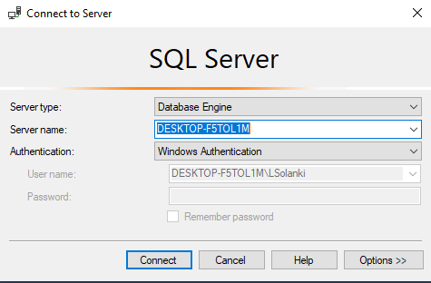

1. Une fois SSMS ouvert, développez le nœud Microsoft SQL Server où vous souhaitez créer la base de données. Cliquez avec le bouton droit sur le nœud Bases de données, puis cliquez sur Nouvelle base de données.

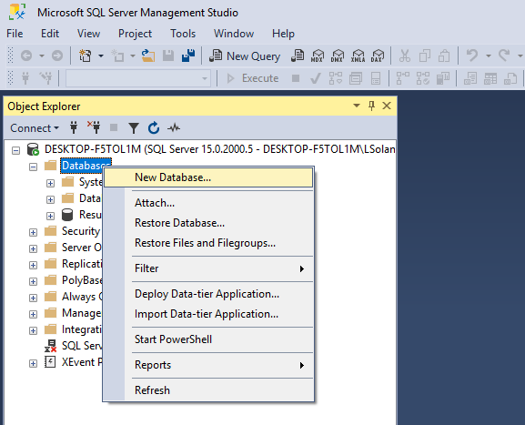

1. Divisez les données pour faciliter le sous-dénombrement et l'importation.

1. Pour importer des données, faites un clic droit sur la base de données -> Tasks -> Import Data

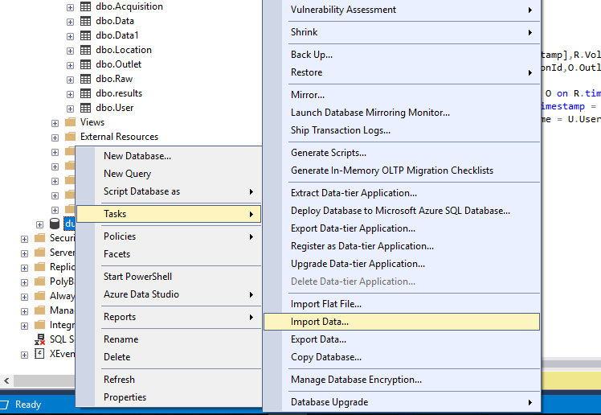

1. 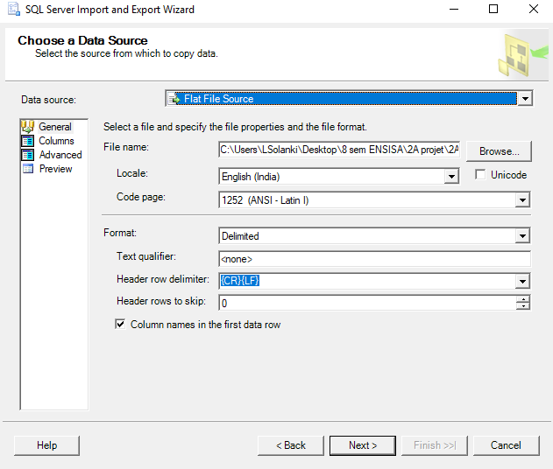« Import and Export Wizard » s'ouvrira, puis dans Data source sélectionnez Flat File Source et parcourez le fichier du système à importer et cliquez sur Next.
2. Pour Destination, sélectionnez « SQL Server Native Client 11.0 » et cliquez sur Next.

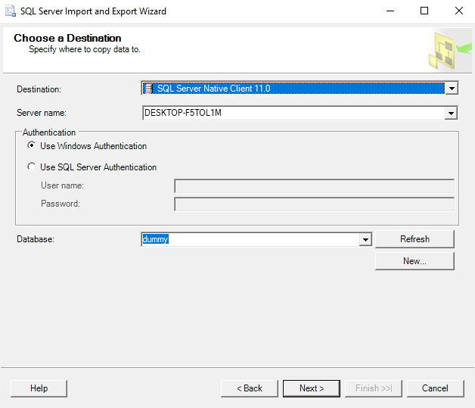

1. Cliquez sur « Next » et les données seront importées dans la base de données.

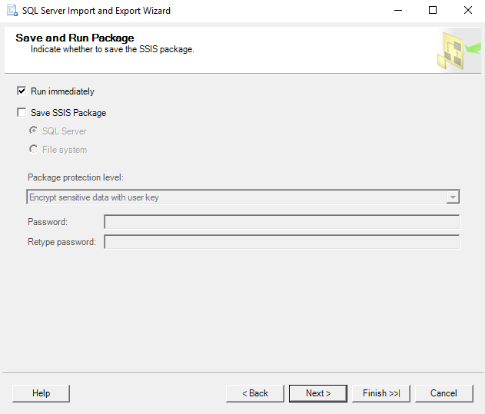

1. 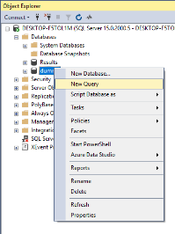Pour commencer à écrire des requêtes SQL, faites un clic droit sur votre base de données et cliquez sur New Query.

1. Utilisez les commandes sql pour créer une table de faits (Data) et des dimensions (Location, Outlet, User, Acquisition).
2. Après avoir créé toutes les tables, donnez une relation entre tous les faits et dimensions à l'aide des clés étrangères de chaque table.

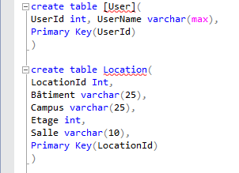

1. Insérez les données dans toutes les dimensions de sorte que chaque enregistrement constitue une entrée unique.

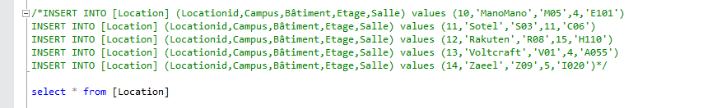

1. La dernière étape consiste à former les données de toutes les dimensions à l'aide de jointures et à insérer le résultat final en passant les ID de clé primaire de chaque table dans la table de faits (données).

